CÍM: kezdőlap.

állítólag menő, ha az embernek van saját weboldala, úgyhogy csináltam egyet én is.

ALCÍM: bemutatkozás.

Oláh Norbert vagyok, de sokan csak Jacksonnak hívnak.

Budapesten élek, az ELTE Informatikai karán tanulok Programtervező Informatikus szakon.

Szabadidőmben játszani, zenét hallgatni és olvasni szoktam (már amikor van rá időm).

[kép rólam]



CÍM: magamról.

ALCÍM: tanulmányok.

A középiskolát a NYSZC Széchenyi István Közgazdasági és Informatikai Technikumban jártam ki, itt rengeteg informatikai és egyéb tudásra tettem szert, ami azóta is nagy segítségemre szolgál mind a szakmámban, mind az élet többi területén is. Nagyon sokat köszönhetek ennek a középiskolának szakmai szempontból. Megszerettette velem az informatikát és a programozást, sőt, az ott szerzett tudást még az egyetemen is tudom bőven kamatoztatni.

A középiskola után felvettek az Eötvös Loránd Tudományegyetem Informatikai karára, ahol Programtervező Informatikus szakon tanulok jelenleg is. Az egyetemen nagyon sok területen nagyon mély tudásra lehet szert tenni. Jelenleg a Java és a Haskell ismereteimet szeretném minél jobban mélyíteni.

[kép a campusról.]

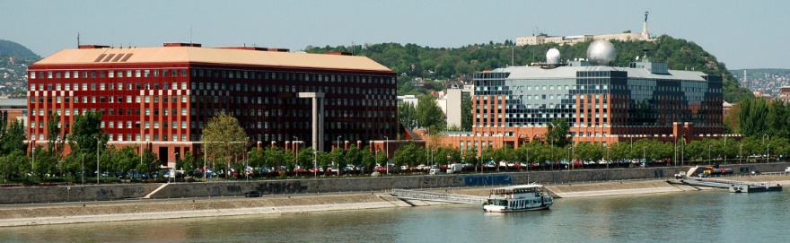

ALCÍM: gaming.

A szabadidőm legnagyobb részét játékokkal töltöm. Legjobban a souls-like játékokat szeretem, mert szeretem a kihívást amit nyújtanak, de mostanában szoktam még Fallout-ozni is, de a Warframe is az asztalon van még sok más mellett. Inkább a single player és/vagy story driven játékokat szeretem, de néha szoktam multiplayer játékokkal is játszani, ilyenkor általában PUBG, vagy War Thunder szokott pörögni.

ALCÍM: souls-like játékok.

A souls-like játékok nagy gyöngyszemei a játékiparnak, különösen a FromSoftware játékai. Ezek a művek hatalmas türelmet, elhivatottságot és elszántságot követelnek meg a játékostól, ugyanakkor nagyon mély érzelmeket rejtenek magukban.

Ezek a játékok alapvetően nagyon nehezek, ezáltal a játékost arra ösztönzik, hogy tanuljon a hibáiból, egyre jobb és ügyesebb legyen.

Emellett a játékok világa, atmoszférája, a karakterek szinkronjai illetve a játék zenéje is olyan erős érzelmeket hordoznak, amiket sokszor egy neves filmnek vagy könyvnek sem sikerül elérnie.

Leginkább emiatt is szeretem a legjobban ezeket az alkotásokat, ugyanis olyan érzelmeknek lesz tanúja az ember a játék során, amikkel ritkán találkozik.

A játékok légköre általában nyomasztó, és a játékos dolga az (ha eljut a játék végéig), hogy megváltsa a világ szenvedését.

[elden ring trailer]

<https://www.youtube.com/watch?v=AKXiKBnzpBQ>

ALCÍM: fallout játékok.

A Fallout játékok egy poszt-apokaliptikus alternatív univerzumban játszódnak, ahol Amerika és Kína között atomháború tört ki, és az egész világ megsemmisült.

A játékos ezen események után általában (játéktól függ) 100 évvel később jön a képbe.

Egy ilyen poszt-apokaliptikus világban játszunk a karakterünkkel, ahol a káosz és a radioaktivitás mindennapos.

A játékok minden szinten kimerítik az RPG fogalmát, a karakterünket a végtelenségig testreszabhatjuk, rengeteg NPC és dialógus van, a Fallout: New Vegas például rekordot döntött a 65000 sornyi dialógusával. Minden döntésünknek van következménye és lehet érezni a világban a játékos cselekedeteit.

[fallout kép.]

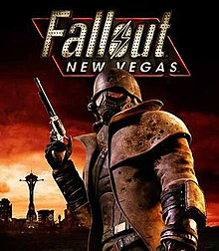

ALCÍM: warframe.

A Warframe egy érdekes játék, amibe még a barátaim rángattak bele egy pár évvel ezelőtt. Ez egy nagyon grind-olós looter shooter, egy nagyon jó storyval, és rengeteg tennivalóval.

Egy idő-nyelő, már több mint 1000 órám van benne, de mindig talál benne új dolgot az ember, ha meg már nem, akkor lehet várni a következő frissítést.

[warframe-kép.]

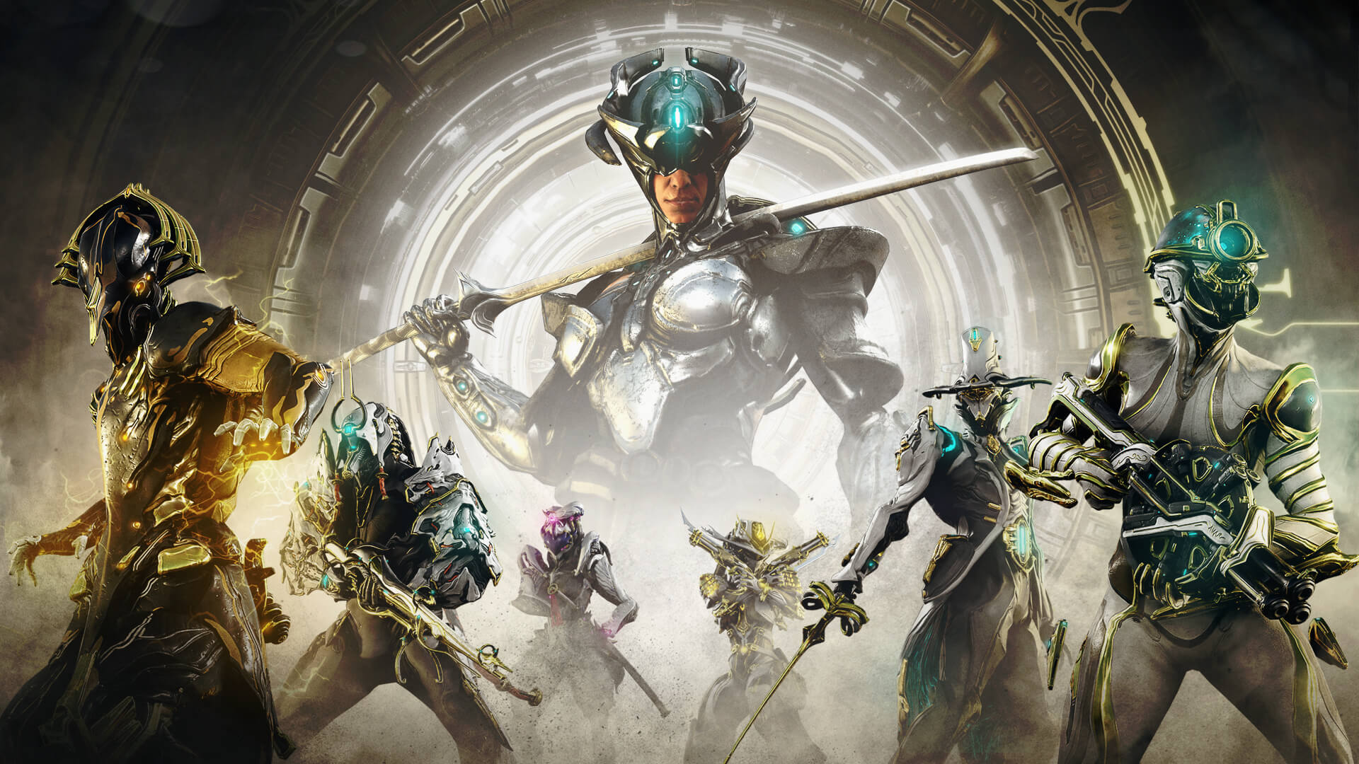

ALCÍM: zene.

Ha azt mondanám, hogy a szabadidőm második legnagyobb részét a zenehallgatás teszi ki, akkor hazudnék. A zene az állandóan szól, ezért ez inkább ilyen passzív dolog, mintsem aktív.

A kedvenc platformom a Spotify, szinte csak itt szoktam hallgatni zenét.

Sok lejátszási listám van, sok műfajt kedvelek, szokott szólni lofi, old-school hip hop, new-school hip hop, blues, klasszikus, 80-as évekbeli rock, magyar pop, sea shantyk.

[spotify kép.]



ALCÍM: regények.

Amikor a szabadidőm és a játékok engedik, akkor olvasni szoktam, leginkább fantasy regényeket.

Eddig leginkább Tolkien könyvei fogtak meg, de nagyon szerettem még olvasni Patrick Rothfuss, A királygyilkos krónikáját is. Jelenleg a Tűz és Jég Dalát olvasom.

[könyv kép.]



CÍM: munkásságom.

ALCÍM: programnyelvek.

Eddigi tanulmányaim során megismerkedtem egy pár nyelvvel, ezek a: C++, C, Java, Haskell, SQL illetve a webfejlesztés során gyakran használt stack: HTML, CSS, JS

Ezek közül a Java és a Haskellt szeretném mélyebb szinten ismerni, illetve majd később szeretnék még megismerkedni a Kotlinnal, a Goval, illetve a Rusttal.

Alább összefoglaltam egy táblázatban az általam ismert programnyelvekhez tartozó tapasztalatom vélt szintjét egy 1-5-ig tartó skálán. (Sokszor túl kritikus vagyok magammal szemben, úgyhogy a táblázat lehet csalóka)

[táblázat]

nyelv,szint [1-5], meddig tanultam

Java,4,4 év

C++,3,1 év

C,2,1 év

Haskell,3,1 év

SQL,3,2 év

HTML,4,3 év

CSS,3,3 év

JS,3,2 év

[táblázat vége]

ALCÍM: programozás és egyéb informatikai ismereteim.

Az egyetemi tanulmányaim inkább ehhez a területhez járulnak hozzá, mintsem a programnyelvek ismeretéhez. Sokan mondják hogy egy nyelv az csak egy eszköz és valamilyen szinten én is így gondolom, bár van különbség egy C és egy Java között bőven.

A programozás terén jelenleg az objektum-orientált programozás elvét tanulom, illetve a funkcionális programozást. Tanulok még különféle algoritmusokat, rendezéseket, kereséseket és adatszerkezeteket is.

Elboldogulok egy linux rendszeren (bár nem a kedvencem), és alapvető hálózati ismereteknek is birtokában vagyok.

Tudom hogy egy számítógép hardvere hogyan működik, és ha kell szét is tudom szedni.

ALCÍM: kódok.

Rengeteg általam írt egyetemi és saját kód megtalálható a githubomon, ami a kapcsolat fülben megtalálható!

CÍM: kapcsolat.

ALCÍM: üzenet.

Az alábbi felületen lehet nekem üzenetet küldeni, de egyébként is rengeteg felületen vagyok elérhető!

Név [textfield]

[textarea]

\*Van kiskutyám [radiobutton]

Nincs kiskutyám [radiobutton]

Macskám van [checkbox]

Alaphelyzet [button]

Küldés [button]

platformok. [ikonok]